ГАУ ДО Брянской области «Детский технопарк «Кванториум» (Брянск)

«Производство электроэнергии из культуры SCOBY»
Исследовательская работа
Направление «Современная энергетика»

Автор: Синицын Дмитрий Михайлович
Учащийся 3 курса
Наставник: Антоненко Юлия Александровна

г Брянск 2022

Содержание
1.Литературный обзор............................................................................................................................4
1.1Морфология SCOBY........................................................................... .......................................4
1.2.Морфология чайного гриба……………………………….......................................................4
1.3.Морфология наиболее часто встречаемых дрожжей в чайном грибе...................................4
1.4.Морфология наиболее часто встречаемых бактерий в чайном грибе................................. 5
1.5.Химический состав чайного гриба...........................................................................................5
1.6.Морфология молочнокислых бактерий…………………………...........................................5
2.Практическая часть........................................................................................... ..................................7
2.1.Материалы и методы исследования.......................................................................................7
2.2. Анализ полученных результатов...........................................................................................8
3.Заключение.........................................................................................................................................13
4.Список источников............................................................................................................................14
5.Приложение…………………………………………………………….......................…………….17
ВВЕДЕНИЕ
Сложно представить всю нашу жизнь без телевизора, бытовых приборов, телефона. Кажется, что самое банальное действие теперь завязано на электричестве, и с каждым годом это потребление всё увеличивается. Привычные источники энергии вырабатывают постоянные показатели, но этого становится мало. А при увеличении такой добычи начинает страдать окружающая среда: экологический вопрос встаёт очень остро. Поэтому люди стараются придумать и осуществить новые варианты получения энергии: альтернативные источники. Очень активно в мире используют ветряную, солнечную энергетику. Но прогресс не стоит на месте, и человечество изобретает всё новые варианты получения альтернативной энергии, которые не наносят вред окружающей среде, например 17% от всей получаемой в Канаде электроэнергии производится из возобновляемых источников, а в Португалии этот показатель, по некоторым данным, доходит до 42 %. Данный показатель также высок у следующих стран: Бразилии (16.3%), Финляндии (16.2%), Германии (16.1%) и Швеции (16.1%). Один из таких новых способов - это получение электричества из кислоты, что является химическим источником тока.
Цель работы: получение действующей модели батарейки с использованием культуры SCOBY, как электролита в лабораторных условиях для получения электроэнергии.
Задачи:
- Проанализировать различные источники информации о чайном грибе и возможности получения из него кислоты.
- Провести эксперимент по изучению благоприятных условий для развития потенциального симбиоза между бактериями чайного гриба и молочнокислыми бактериями (Lactobacillales).
- Провести замеры ph и напряжения полученных проб.
- Сделать действующую модель батарейки с использованием культуры SCOBY, как электролита.

1. Литературный обзор
1.1 Морфология SCOBY
SCOBY (symbiotic culture of bacteria and yeast) - абривиатура от "симбиотическая культура бактерий и дрожжей". Симбиотическая культура бактерий и дрожжей используется для получения таких продуктов как: чайный гриб, кимчи, кефир, имбирное пиво, соевый соус, рисовое вино. В своей наиболее распространенной форме SCOBY представляет собой биопленку на основе целлюлозы. В данном эксперименте будет использоваться SCOBY состоящий из бактерий (Acetobacter, Komagataeibacter xylinus, Gluconobacter,) и дрожжей (Zygosaccharomyces, Candida, Kloeckera / Hanseniaspora, Torulaspora, Pichia, Brettanomyces / Dekkera, Saccharomyces, Lachancea, Saccharomycoides, Schizosaccharomyces, и Kluyveromyces) свойственных для обычного чайного гриба с добавлением молочнокислых бактерий (Lactic acid bacteria) [23].
1.2. Морфология чайного гриба
Чайный гриб - это ферментированный , часто состоящий из черного или зеленого чая, обычно употребляемый из-за его предполагаемой пользы для здоровья напиток. Он производится путем ферментации чая с сахаром при помощи симбиотической культуры бактерий и дрожжей. Существует широкий спектр видов дрожжей, охватывающих несколько родов, которые могут содержаться в чайном грибе, например: Zygosaccharomyces, Candida, Kloeckera / Hanseniaspora, Torulaspora, Pichia, Brettanomyces / Dekkera, Saccharomyces, Lachancea, Saccharomycoides, Schizosaccharomyces, и Kluyveromyces. Почти всегда в этом напитке содержатся такие бактерии как Acetobacter и Gluconobacter, особенно часто присутствует вид Komagataeibacter xylinus [1,3,31,27].
1.3. Морфология наиболее часто встречаемых дрожжей в чайном грибе
1.Zygosaccharomyces — это род дрожжей в семействе Saccharomycetaceae. Он включает в себя виды, некоторые из которых известны своей устойчивостью к высокому содержанию сахара и кислот. Например: zygosaccharomyces bailii - дрожжи, имеющие овальную форму, часто используемые в различных пищевых ферментациях, они могут выживать при содержании сахара в растворе > 50% и значениях ph ниже 2,2ph [4,6,8].
2.Hanseniaspora — род дрожжей в семействе Saccharomycodaceae. Их клетки обычно имеют зернистую (гранулированную) форму. Hanseniaspora используется в процессе предварительного брожения винограда [9].
3.Torulaspora - это род аскомицетных дрожжей семейства Saccharomycetaceae . Их клетки, в большинстве своем, имеют круглую форму. Torulaspora испульзуется в виноделии [10,11,12].
4.Pichia это род дрожжей в семействе Saccharomycetaceae со сферическими, эллиптическими или продолговатыми заостренными клетками. По большей представители этого рода используются для защиты скоро и не очень портящихся продуктов от плесени [13].
5.Brettanomyces / Dekkera это род дрожжей в семействе Saccharomycetaceae. Они представляет большую угрозу для винодельческой промышленности, так как могут портить вино [14,15].
6.Saccharomyces это род дрожжей в семействе Saccharomycetaceae. Клетки данного вида обычно имеют круглую форму. Данный род имеет огромное значение для жизни людей, так как некоторые виды данного рода используются для выпечки [16,17,18].
7.Lachancea это род дрожжей в семействе Saccharomycetaceae. Клетки представителей рода Lachancea имебт сферическую, овально-эллипсовидную или удлиненную форму. Представители этого рода используюся в пивоварении и виноделии [18,19].
8.Saccharomycodes это род дрожжей в семействе Saccharomycetaceae. Их клетки, в большинстве своем, имеют заостренную форму, напоминающую лимон. Представители данного рода использоуются в виноделии [20].
9.Schizosaccharomyces это род дрожжей в семействе Saccharomycetaceae, имеющий овальную форму клеток. Они используются в производстве сусла, пива, вина [21].
1.4. Морфология наиболее часто встречаемых бактерий в чайном грибе
1.Komagataeibacter xylinus это вид бактерий из семейства Acetobacteraceae. Этот вид является представителем уксуснокислых бактерий и известен своей способностью производить целлюлозу. Komagataeibacter xylinus используется для зучения продукции целлюлозы у растений и бактериальной биопленки [22].
2.Acetobacter это род бактерий из семейства Acetobacteraceae. Представители данного рода характеризуются способностью превращать этанол в уксусную кислоту в присутствии кислорода [24].
3.Gluconobacter это род бактерий из семейства Acetobacteraceae. Представители данного рода предпочитают среду, богатую сахаром. Они не являются патогенными, но могут вызывать порчу некоторых продуктов [25].
1.5. Химический состав чайного гриба
С химической точки зрения напиток чайного гриба состоит из сахарозы, а также фруктозы, глюкозы, глюконовой кислоты, уксусной кислоты, ферментов, аминокислот, этанола,(не меньше 0,5%) полифенолов, органических кислот например: глюкуроновая, лимонная, яблочная, винная, малоновая, щавелевая, янтарная, пировиноградная, усниновая, помимо того в чайном грибе содержатся такие витамины как B1, B2, B6, B12, C. Вследствие такого большого количества содержащихся кислот pH обычно не выше 3,5. Поэтому этого производство электроэнергии из чайного гриба является прибыльным (до 30руб/литр чистой прибыли) и перспективным. Кислоты являются электролитами, потому что они распадаются на отрицательно заряженные анионы и положительно заряженные катионы, когда их помещают в раствор. Электролитический раствор затем проводит электричество, анионы мигрируют к аноду, который помещен в раствор, а катионы мигрируют к катоду. Когда они достигают электрода, анионы забирают электроны у положительного металла, а катионы отдают электроны отрицательному металлу. Этот электронный обмен производит электрический заряд. Электроды должны быть изготовлены из двух разных металлов, таких как цинк и медь, чтобы произошла реакция [26,27,33,34].
1.6 Морфология молочнокислых бактерий
Молочнокислые бактерии (lactic acid bacteria) - отряд кислотоустойчивых, обычно неспорообразующих, сферических или же палочковидных бактерий. Средой обитания данных бактерий являются молочные продукты и разлагающиеся растения, а также слизистые оболочки наземных животных. Молочнокислые бактерии известны своей способностью в процессе метаболизма производить молочную кислоту. Данный отряд используется человеком для приготовления таких продуктов, как: пиво, сыр, квас, творог, кефир, сметана, простокваша, сливочное масло, сливки и другие [32,30,29].

2. Практическая часть.
2.1.Материалы и методы исследования.
Данная работа проводилась на базе ГАО ДО «Детский технопарк «Кванториум» под руководством Антоненко Ю.А. при помощи следующего оборудования: 13 колб, объёмом 150 мл каждая, дистиллированная вода, лактоза, чайный гриб, цинковые и медные пластины, мультиметр, медные провода, 3dпринтер, паяльник йогурт марки “Активиа”, сахар и весы.
В ходе первого эксперимента было сделано 13 проб по 2 повтора культур SCOBY с различным процентным содержанием чайного гриба, лактозы, а также йогурта (который выступал донором молочнокислых бактерий в ходе эксперимента).
Методика приготовления:
- В 13 колб, 150 мл каждая, было добавлено по 100 мл чистой дистиллированной воды
- При помощи мерной колбы на 50 мл, отмерялся необходимый, различный, в зависимости от пробы объем чайного гриба и добавлялся к 100 мл воды
- После чего взвешивался нужный для пробы вес лактозы и добавлялся к уже имевшейся заготовке
- В самом же конце отмерялась надобная масса йогурта и добавлялась к почти готовой пробе.

Данная методика разработана на основе результатов опыта описанного в научной статье “Кинетика ферментации лактозы в молоке с закваской чайного гриба”, за авторством Katarina Gojko Kanurić, Spasenija Danilo Milanović, Bojana Branko Ikonić, Eva Stjepan Lončar, Mirela Dragoljub, Iličić, Vladimir Radovan Vukić, Dajana Vukota Vukić, в ходе данной работы она была модернизирована и доработана для получения лучшего результата[2].

Выбор этой методики обоснован соответствием всем критериям получения наиболее кислой версии SCOBY, что является лучшим вариантом из доступных и имеющихся.

Таблица 1. Схема опыта 1.
 | Содержание воды (мл) | Содержание лактозы (г) | Содержание йогурта (г) | Содержание чайного гриба (мл)
1 проба | 100 | 6 | 5 | 0
2 проба | 100 | 6 | 5 | 10
3 проба | 100 | 4 | 5 | 10
4 проба | 100 | 2 | 5 | 10
5 проба | 100 | 6 | 2,5 | 10
6 проба | 100 | 4 | 2,5 | 10
7 проба | 100 | 2 | 2,5 | 10
8 проба | 100 | 6 | 5 | 20
9 проба | 100 | 4 | 5 | 20
10 проба | 100 | 2 | 5 | 20
11 проба | 100 | 6 | 2,5 | 20
12 проба | 100 | 4 | 2,5 | 20
13 проба | 100 | 2 | 2,5 | 20

В ходе данного эксперимента получились следующие данные (Таблица 2)
Наилучший показатель скорости ферментации при наименьшей концентрации всех веществ у пробы 7. Наихудший показатель у 1 пробы, в которой отсутствовал чайный гриб. При этом в 8 пробе (с наивысшим содержанием всех веществ) наблюдалась довольно средняя скорость ферментации. В ходе данного опыта также стало ясно, что чайный гриб также принимал участие в ферментации лактозы, или продуктов метаболизма молочнокислых бактерий. Об этом можно судить по тому, что скорость ферментации в 1 пробе (без чайного гриба) меньше, чем в аналогичной пробе с чайным грибом (2 проба). Данная информация позволила предположить,
что при добавлении в пробы некоторого количества сахара, которым по большей части питается чайный гриб, то скорость ферментации достигнет максимального показателя.

Таблица 2. Значение ph на разных этапах опыта 1.
 | Ph на начало эксперимента | Ph 3 дня спустя | Ph 7 дней спустя
1 проба | 4.32 | 3.81 | 4.48
2 проба | 5.15 | 4.42 | 4.32
3 проба | 5.23 | 4.32 | 4.19
4 проба | 5.26 | 4.01 | 4.00
5 проба | 5.13 | 4.07 | 4.00
6 проба | 5.07 | 4.15 | 3.93
7 проба | 5.30 | 4.56 | 3.70
8 проба | 4.53 | 3.10 | 4.07
9 проба | 4.52 | 3.56 | 3.95
10 проба | 4.64 | 3.35 | 3.99
11 проба | 4.56 | 3.32 | 4.10
12 проба | 4.51 | 3.31 | 4.06
13 проба | 4.59 | 4.02 | 4.13
Чайный гриб | 5.21 | 4.19 | 3.00
Для получения максимально достоверных и точных данных был заложен следующий опыт, в котором единственным отличием от предыдущего стало наличие сахара в каждой пробе. Было решено добавлять 2 грамма сахара, так как это является наиболее оптимальным и благоприятным весом для чайного гриба.
Таблица 3 .Схема опыта 2.
 | Содержание воды (мл) | Содержание лактозы (г) | Содержание йогурта (г) | Содержание чайного гриба (мл) | Содержание сахарозы (г)
1 проба | 100 | 6 | 5 | 0 | 2
2 проба | 100 | 6 | 5 | 10 | 2
3 проба | 100 | 4 | 5 | 10 | 2
4 проба | 100 | 2 | 5 | 10 | 2
5 проба | 100 | 6 | 2,5 | 10 | 2
6 проба | 100 | 4 | 2,5 | 10 | 2
7 проба | 100 | 2 | 2,5 | 10 | 2
8 проба | 100 | 6 | 5 | 20 | 2
9 проба | 100 | 4 | 5 | 20 | 2
10 проба | 100 | 2 | 5 | 20 | 2
11 проба | 100 | 6 | 2,5 | 20 | 2
12 проба | 100 | 4 | 2,5 | 20 | 2
13 проба | 100 | 2 | 2,5 | 20 | 2

Таблица 4 .Результат второго опыта 2.
 | Ph на начало эксперимента | Ph 3 дня спустя | Ph 7 дней спустя
1 проба | 4.21 | 3.82 | 5.32
2 проба | 5.27 | 3.11 | 3.74
3 проба | 5.25 | 2.52 | 2.86
4 проба | 5.12 | 3.07 | 3.03
5 проба | 5.26 | 3.05 | 2.87
6 проба | 5.27 | 5.07 | 6.14
7 проба | 5.19 | 3.85 | 3.69
8 проба | 4.69 | 3.02 | 3.01
9 проба | 4.55 | 3.10 | 2.84
10 проба | 4.63 | 3.15 | 2.82
11 проба | 4.60 | 3.12 | 2.90
12 проба | 4.71 | 5.12 | 4.06
13 проба | 4.62 | 3.04 | 3.24
Чайный гриб | 5.21 | 4.19 | 3.00
По результам второго эксперимента получились следующие данные (Таблица 4).
По итогам эксперимента наибольшее содержание кислоты выявлено в пробе 3 (ph=2.86), 5 (ph=2.87),9 (ph=2.84), 10(ph=2.82), 11(ph=2.90). Все эти пробы являются культурами SCOBY, с различным процентным содержанием симбиотических организмов. Наличие сахара увеличило скорость ферментации, что привело к лучшим показателям во втором эксперименте, по сравнению с первым.
Помимо того, для получения большего количества данных, было решено измерить напряжение, выдаваемое SCOBY, при помощи мультиметра в режиме вольтметра, а также оцинкованной и медных пластин (Приложение, фото 1, Схема 1).
Таблица 5 .Напряжение по результатам второго опыта 2.
 | Выдаваемое напряжение (V)
1 проба | 0.99
2 проба | 1.04
3 проба | 1.04
4 проба | 1.08
5 проба | 0.99
6 проба | 1.03
7 проба | 1.04
8 проба | 1.04
9 проба | 1.06
10 проба | 1.07
11 проба | 1.04
12 проба | 0.98
13 проба | 1.00
Чайный гриб | 0.94
Наиболее высокий показатель выдаваемого напряжения у пробы 4. Наихудший показатель у чайного гриба. Разница между чайным грибом и 4 пробой составляет 13% или 0.14 вольт. Также хорошие показатели были у следующих проб: 10 (1.07V), 9 (1.06V), 7 (1.04V), 8 (1.04V), 3 (1.04V), 11 (1.04V). Проанализировав данные получилось, что варианты с содержанием культуры SCOBY вырабатывают большее напряжение, чем варианты без нее. Также можно установить взаимосвязь между количеством кислоты и напряжением, чем больше кислоты в образце, тем больше выдаётся напряжение, а те незначительные различия, которые наблюдались, вероятно, связаны с тем, что не все органические кислоты одинаково реагируют с данными металлами.
Также был произведен опыт, показавший низкую эффективность использования 31% серной кислоты, используемой в аккумуляторах, в качестве электролита в данной модели батарейки, по причинам несколько более низкого, выдаваемого напряжения, а также слишком быстрой коррозии цинка, что вероятно взаимосвязано.
Также была разработана модель батарейки в программе Компас-3D, представляющая из себя неглубокий цилиндр, поделенный на 8 равных отсеков, каждый из которых является отдельной батарейкой, в которой культура SCOBY должна использоваться как электролит. После чего модель была распечатана, в отсеки поставлены медные и цинковые пластины, спаяны медными проводами для достижения последовательного подключения каждого отсека с другим. Данная батарейка способна выдавать напряжение (около 8 вольт) и силу тока сопоставимые с данными показателями у батареек типа “крона”.
Себестоимость пластины цинка - 7,2822255 р (p*v*цена за кг). Себестоимость пластин цинка, входящих в состав батарейки 3.18 р ((S входящих пластин/S 1 пластины)* себестоимость за 1 пластину). Себестоимость медной пластины - 36,71463р (p*v*цена за кг). Себестоимость пластин меди, входящих в состав батарейки 16.03р ((S входящих пластин/S 1 пластины)* себестоимость за 1 пластину). Себестоимость медных проводов - 2,9128р. Себестоимость SCOBY - 0,86 р. Себестоимость корпуса и крышки батарейки из пластика – 105.06 р. Себестоимость корпуса и крышки батарейки из древесины – 35,057 р (древесина (31.06р)+лак(0.81р) *1.1(10% вероятности брака при работе с древесиной)). Себестоимость батарейки в зависимости от материала производства составила 128.58 р при каркасе из пластика и 58.04 р при каркасе из древесины. Цена прототипа составила 420.49 р в виду покупки материалов далеко не по оптовым ценам. Планируется произвести модернизацию модели батарейки, произведя замену пластика - не самого экологичного вещества, используемого в первоначальной модели для создания корпуса и крышки, на древесину, сделав тем самым новую модель более экологичной и дешевой.
3. Заключение
В ходе анализа литературы была установлена возможность существования симбиоза чайного гриба и молочнокислых бактерий, которая называется SCOBY, найдены и проанализированы методики создания симбиоза, созданы свои вариации приготовления. Обнаружены опытным путем наиболее эффективные концентрации содержания сахара в пробах для роста и жизнеспособности SCOBY.
По итогам работы удалось установить возможность чайного гриба принимать участие в ферментации лактозы или продуктов метаболизма молочнокислых бактерий, вывести варианты SCOBY, которые опережают чайный гриб по скорости производства кислоты в 4 раза и опережающие его по минимальной ph на 0.4ph, а следовательно и по выдаваемому напряжению на 13%. Что позволяет производить биотопливо на основе органических кислот из данной культуры с большей эффективностью нежели из чайного гриба. Также была разработана действующая модель батарейки, использующую культурe SCOBY, как электролит.
Результат, полученный в ходе выполнения данной работы неполный. Данная работа будет усовершенствоваться для получения лучших и наиболее достоверных результатов. В дальнейшем планируется модернизировать модель батарейки произведя замену пластика - не самого экологичного вещества, используемого в первоначальной модели для создания каркаса, на древесину, сделав тем самым новую модель более экологичной и дешевой, однако на данный момент это не позволяет сделать отсутствие необходимого оборудования.
4. Список источников
1.Википедия по чайному грибу [Электронный ресурс] URL: https://en.wikipedia.org/wiki/Kombucha
2.Ферментация молока чайным грибом [Электронный ресурс] URL: https://www.sciencedirect.com/science/article/pii/S1021949818300462
3.Морфология чайного гриба [Электронный ресурс] URL: https://onlinelibrary.wiley.com/doi/full/10.1111/1541-4337.12073#:~:text=Chemical%20analysis%20of%20kombucha%20showed,14%20amino%20acids%2C%20biogenic%20amines%2C
4.Род Zygosaccharomyces [Электронный ресурс] URL: https://www.sciencedirect.com/topics/food-science/zygosaccharomyces
5.Состав чайного гриба [Электронный ресурс] URL: https://www.hindawi.com/journals/ecam/2020/4397543/
6.Википедия по зигосахармицетам [Электронный ресурс] URL: https://ru.wikipedia.org/wiki/Zygosaccharomyces
7.Быстрый ответ [Электронный ресурс] URL: https://www.google.com/search?q=at+what+pH+values+do+Zygosaccharomyces+survive%3F&oq=at+what+pH+values+do+Zygosaccharomyces+survive%3F&aqs=chrome..69i57.751j0j7&sourceid=chrome&ie=UTF-8
8.Род Zygosaccharomyces [Электронный ресурс] URL: https://www.frontiersin.org/articles/10.3389/fmicb.2017.02609/full
9.Род Hanseniaspora [Электронный ресурс] URL: https://ru.wikipedia.org/wiki/Hanseniaspora
10.Род Torulaspora [Электронный ресурс] URL: https://www.sciencedirect.com/topics/agricultural-and-biological-sciences/torulaspora
11.Википедия по Torulaspora [Электронный ресурс] URL: https://en.wikipedia.org/wiki/Torulaspora
12.Википедия по Torulaspora delbrueckii [Электронный ресурс] URL: https://en.wikipedia.org/wiki/Torulaspora_delbrueckii
13.Википедия по Pichia [Электронный ресурс] URL: https://en.wikipedia.org/wiki/Pichia
14.Род Dekkera [Электронный ресурс] URL: https://www.sciencedirect.com/topics/agricultural-and-biological-sciences/dekkera
15.Род Dekkera [Электронный ресурс] URL: https://www.sciencedirect.com/topics/biochemistry-genetics-and-molecular-biology/dekkera
16.Википедия по Saccharomyces cerevisiae [Электронный ресурс] URL: https://ru.wikipedia.org/wiki/Saccharomyces_cerevisiae
17.Википедия по Saccharomyces boulardii [Электронный ресурс] URL: https://ru.wikipedia.org/wiki/Saccharomyces_boulardii
18.Википедия по Lachancea thermotolerans [Электронный ресурс] URL: https://en.wikipedia.org/wiki/Lachancea_thermotolerans
19.Род Lachancea [Электронный ресурс] URL: https://www.sciencedirect.com/science/article/abs/pii/S0963996919300900
20.Род Scaromycodes [Электронный ресурс] URL: https://vinograd.info/knigi/teoriya-i-praktika-vinodeliya/opisanie-osnovnyh-vidov-vinnyh-drozhzhey-9.html
21.Род Schizosaccharomyces [Электронный ресурс] URL: https://www.sciencedirect.com/topics/agricultural-and-biological-sciences/schizosaccharomyces
22.Википедия по Komagataeibacter xylinus [Электронный ресурс] URL: https://en.wikipedia.org/wiki/Komagataeibacter_xylinus
23.Википедия по SCOBY [Электронный ресурс] URL: https://en.wikipedia.org/wiki/SCOBY
24.Википедия по Acetobacter [Электронный ресурс] URL: https://en.wikipedia.org/wiki/Acetobacter
25. Википедия по Gluconobacter [Электронный ресурс] URL: https://en.wikipedia.org/wiki/Gluconobacter
26. Википедия по чайному грибу [Электронный ресурс] URL: https://en.wikipedia.org/wiki/Kombucha#Chemical_composition
27.Информация по чайному грибу [Электронный ресурс] URL: https://www.hindawi.com/journals/ecam/2020/4397543/
28. состав, ферментация чайного гриба [Электронный ресурс] URL: https://onlinelibrary.wiley.com/doi/full/10.1111/1541-4337.12073
29.Информация по молочнокислым бактериям [Электронный ресурс] URL: https://www.intechopen.com/books/lactic-acid-bacteria-r-d-for-food-health-and-livestock-purposes/lactic-acid-bacteria-as-source-of-functional-ingredients
30. Википедия по молочнокислым бактериям [Электронный ресурс] URL: https://en.wikipedia.org/wiki/Lactic_acid_bacteria
31.Книга о чайном грибе [Электронный ресурс] URL: https://www.worldcat.org/title/big-book-of-kombucha/oclc/1051088525
32.Книга по молочнокислым бактериям [Электронный ресурс] URL: http://www.caister.com/phage
33. Экономический расчет прибыли производства электроэнергии из чайного гриба [Электронный ресурс] URL: https://ideas.repec.org/a/eee/rensus/v55y2016icp668-673.html
34. Объяснение причин и способов производства электроэнергии из кислоты [Электронный ресурс] URL: https://sciencing.com/metal-scream-touches-dry-ice-7187818.html

5.Приложение
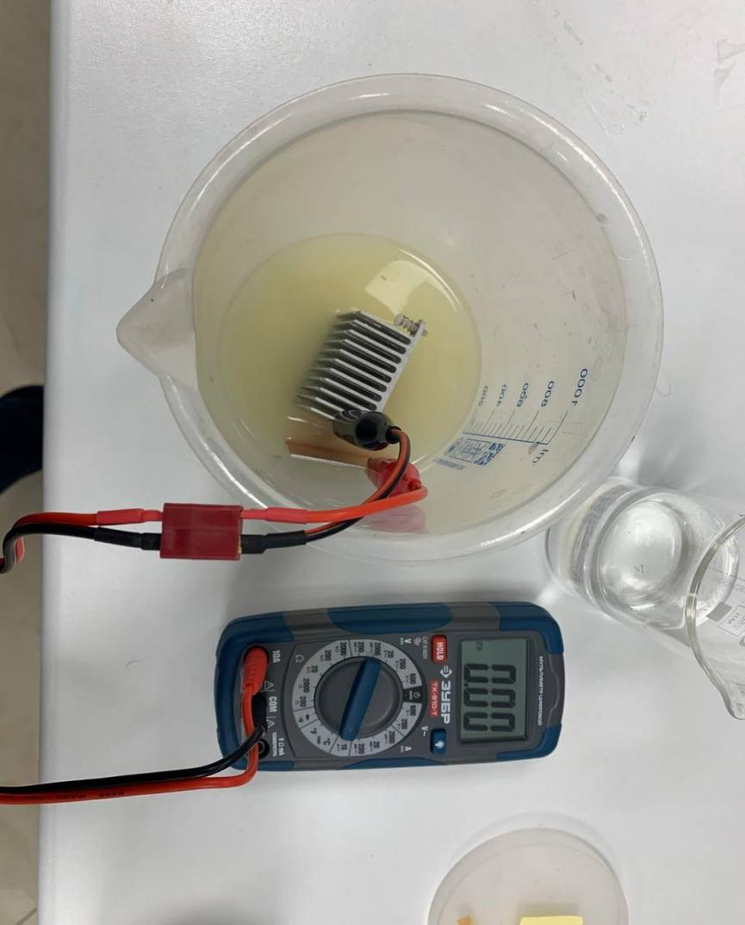
Фото 1. Фотография установки, предназначенной для измерения напряжения
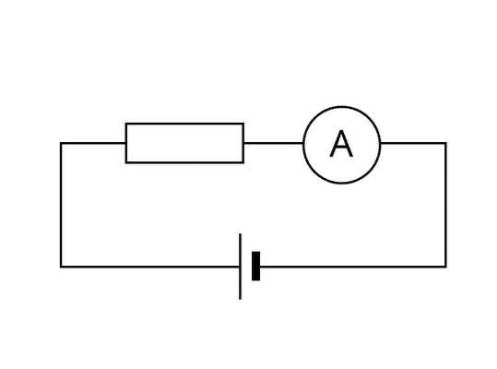
Схема 1.Схема установки
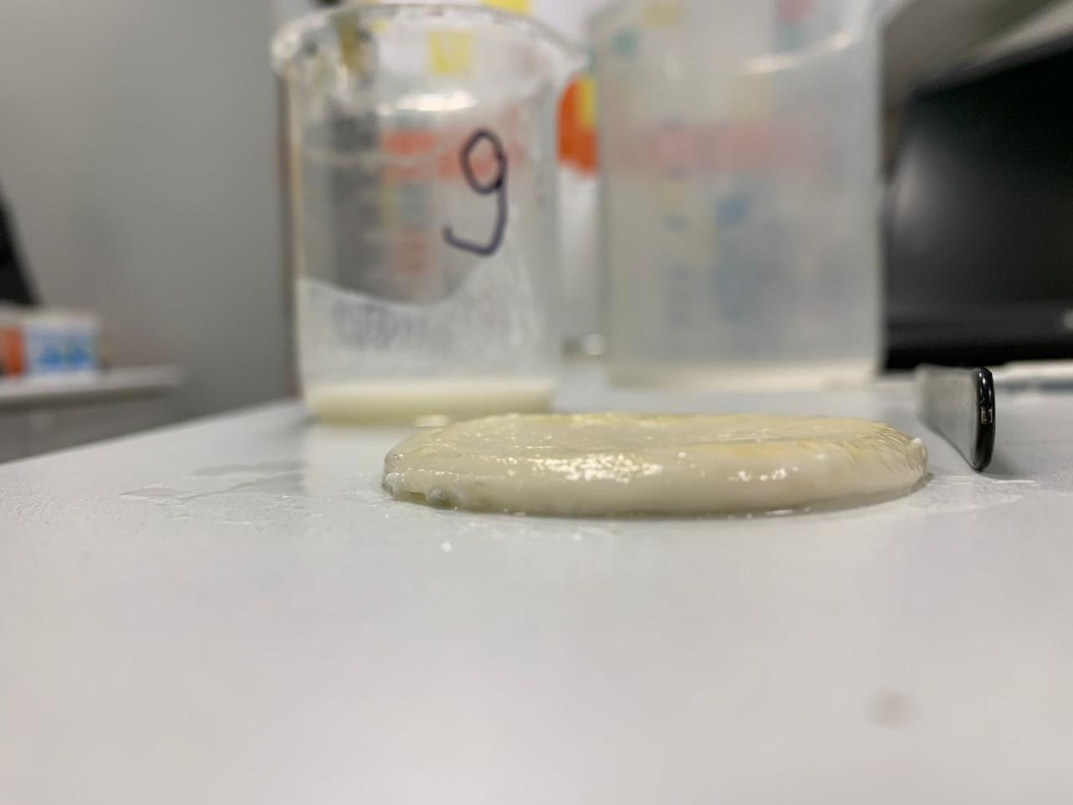
Фото 2. Фотография биопленки полученного SCOBY
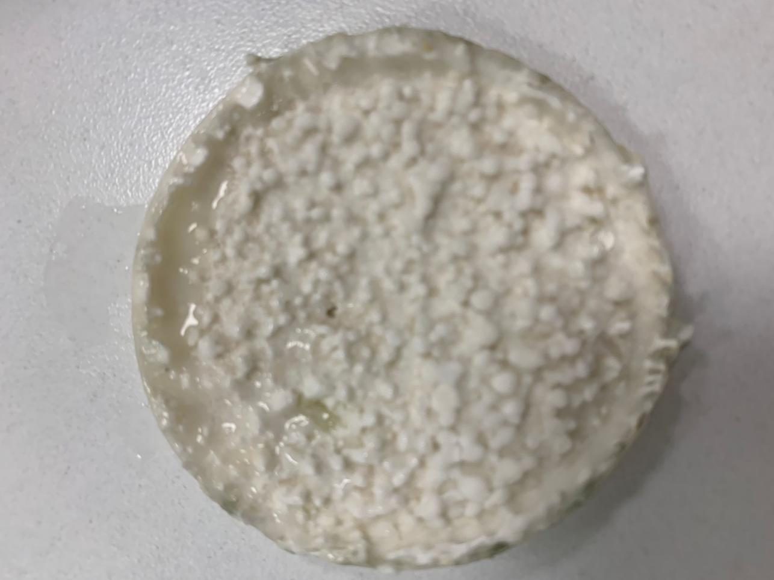
Фото 3. Фотография биопленки полученного SCOBY
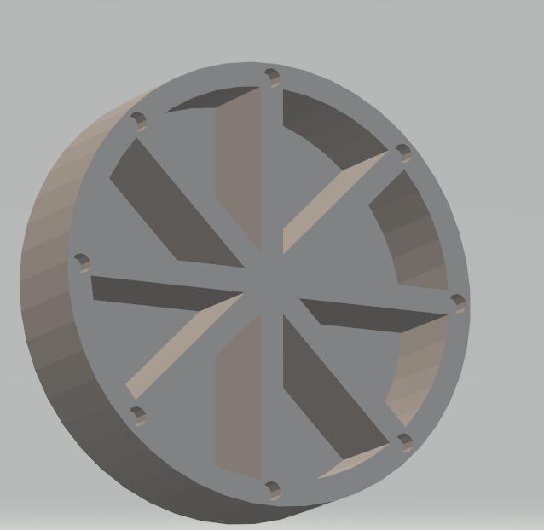
Фото 4. Фотография модели корпуса батарейки
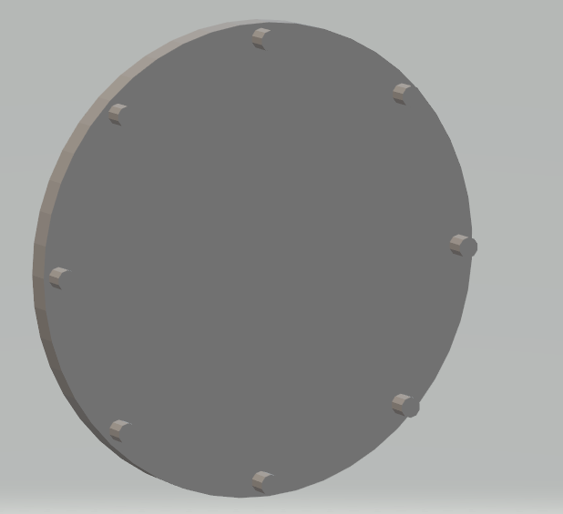
Фото 5. Фотография модели крышки батарейки

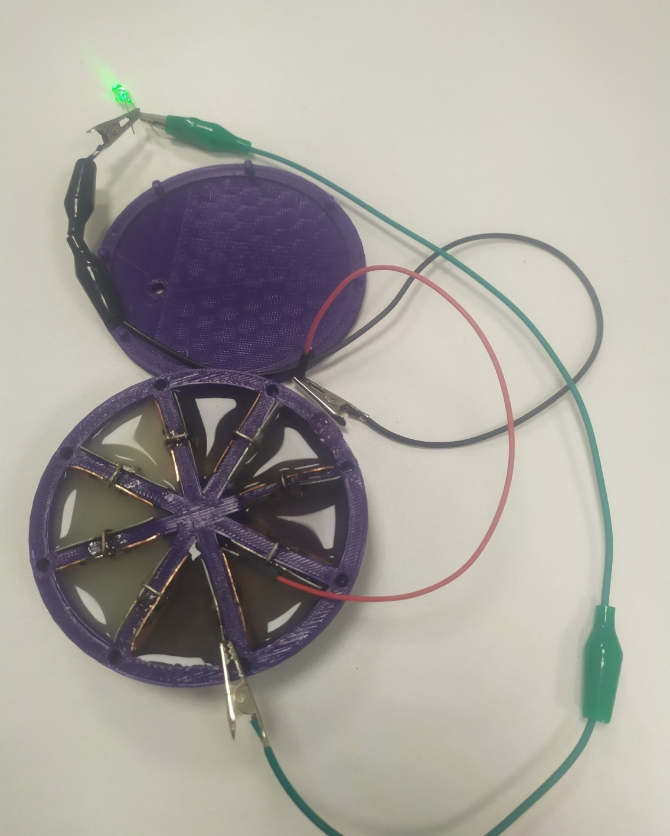
Фото 6. Фотография работающей модели батарейки

